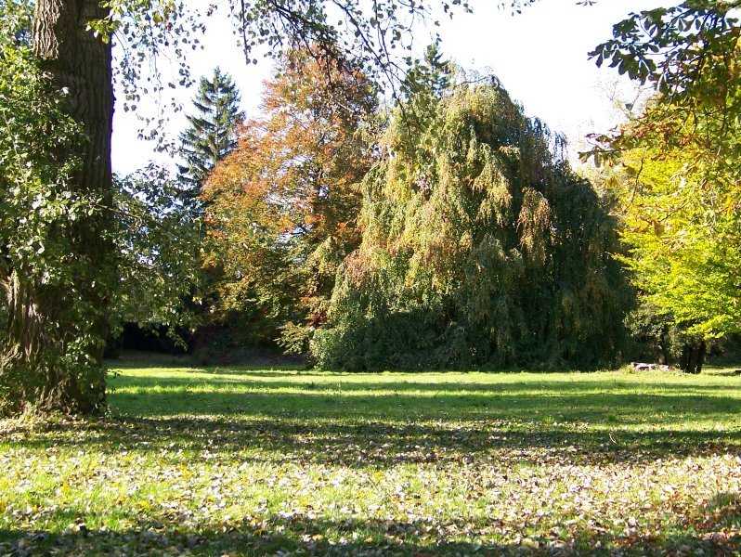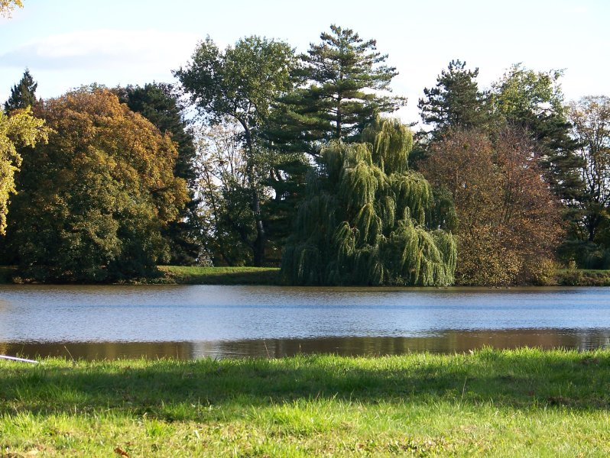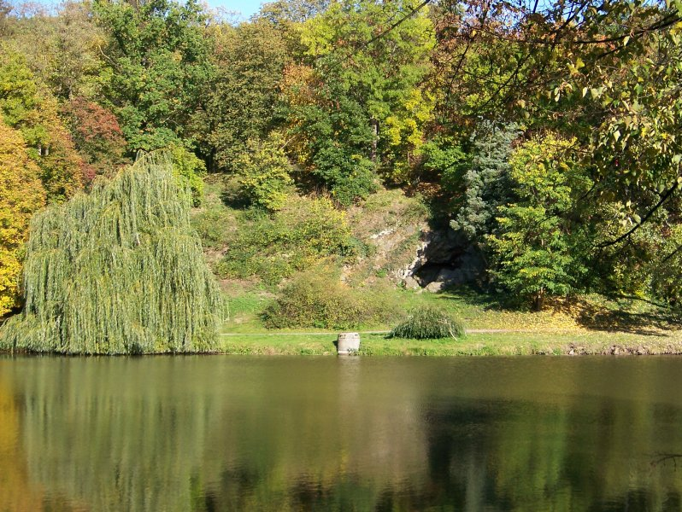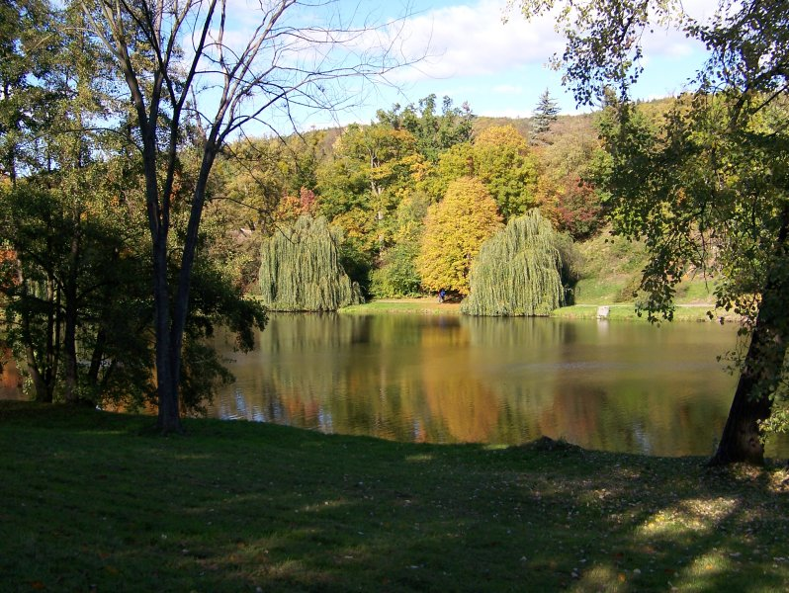
Day1
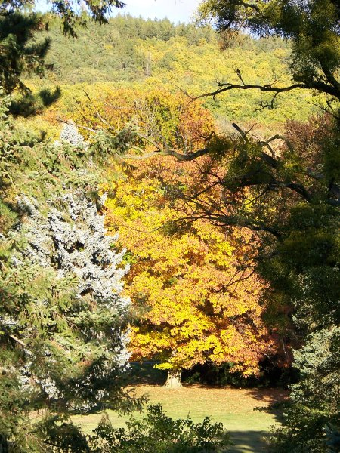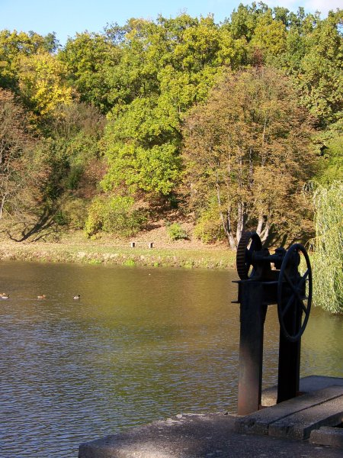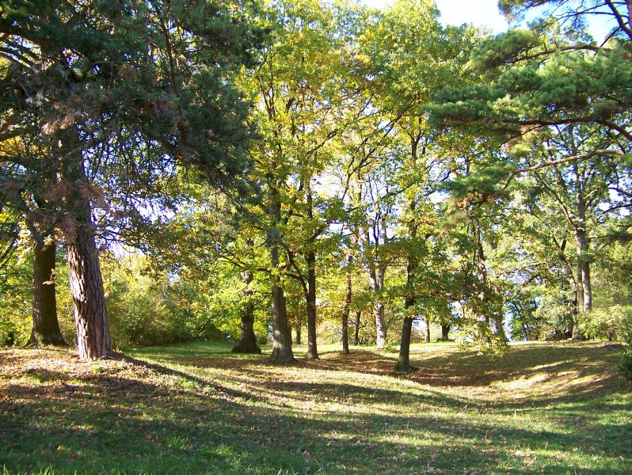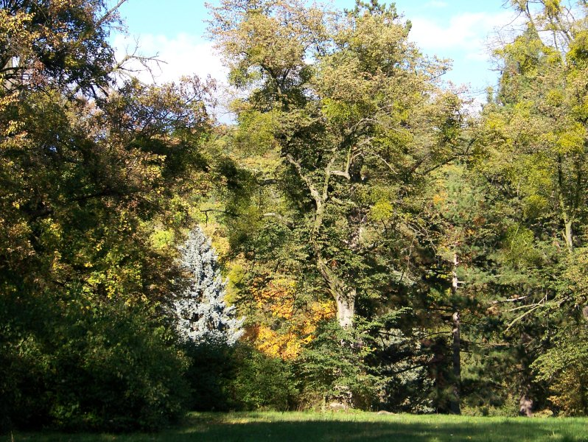
Day1
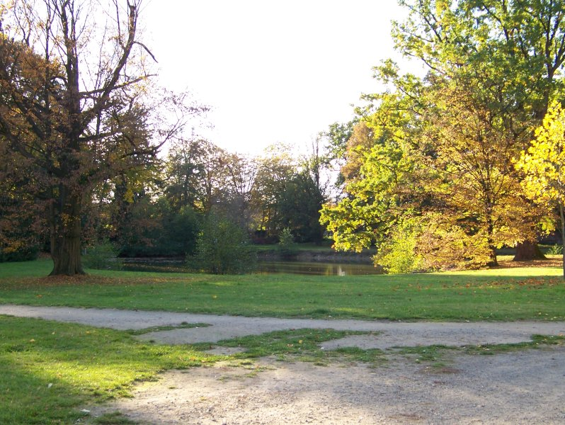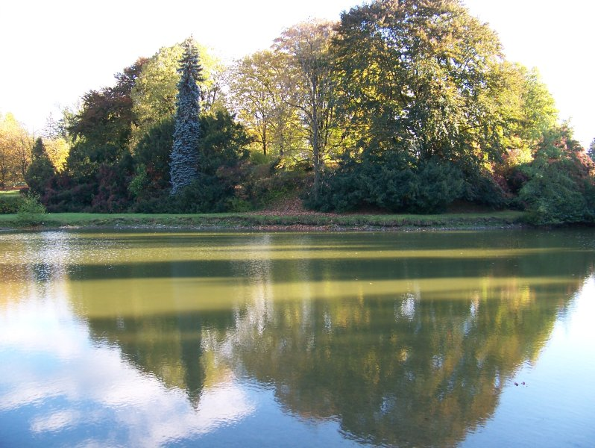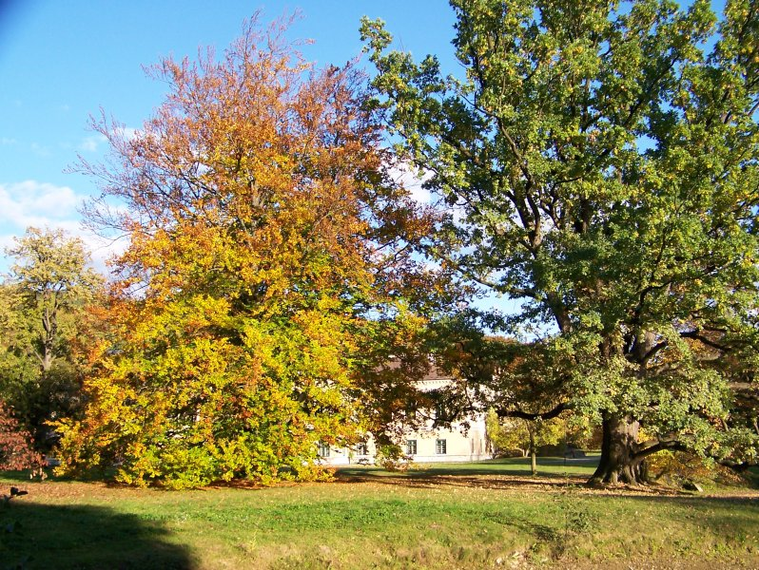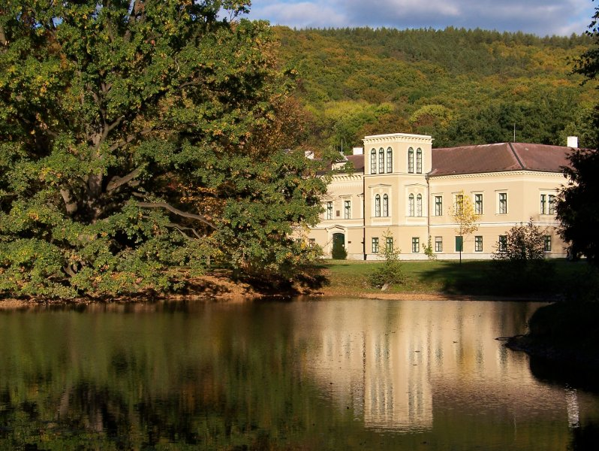
Day1

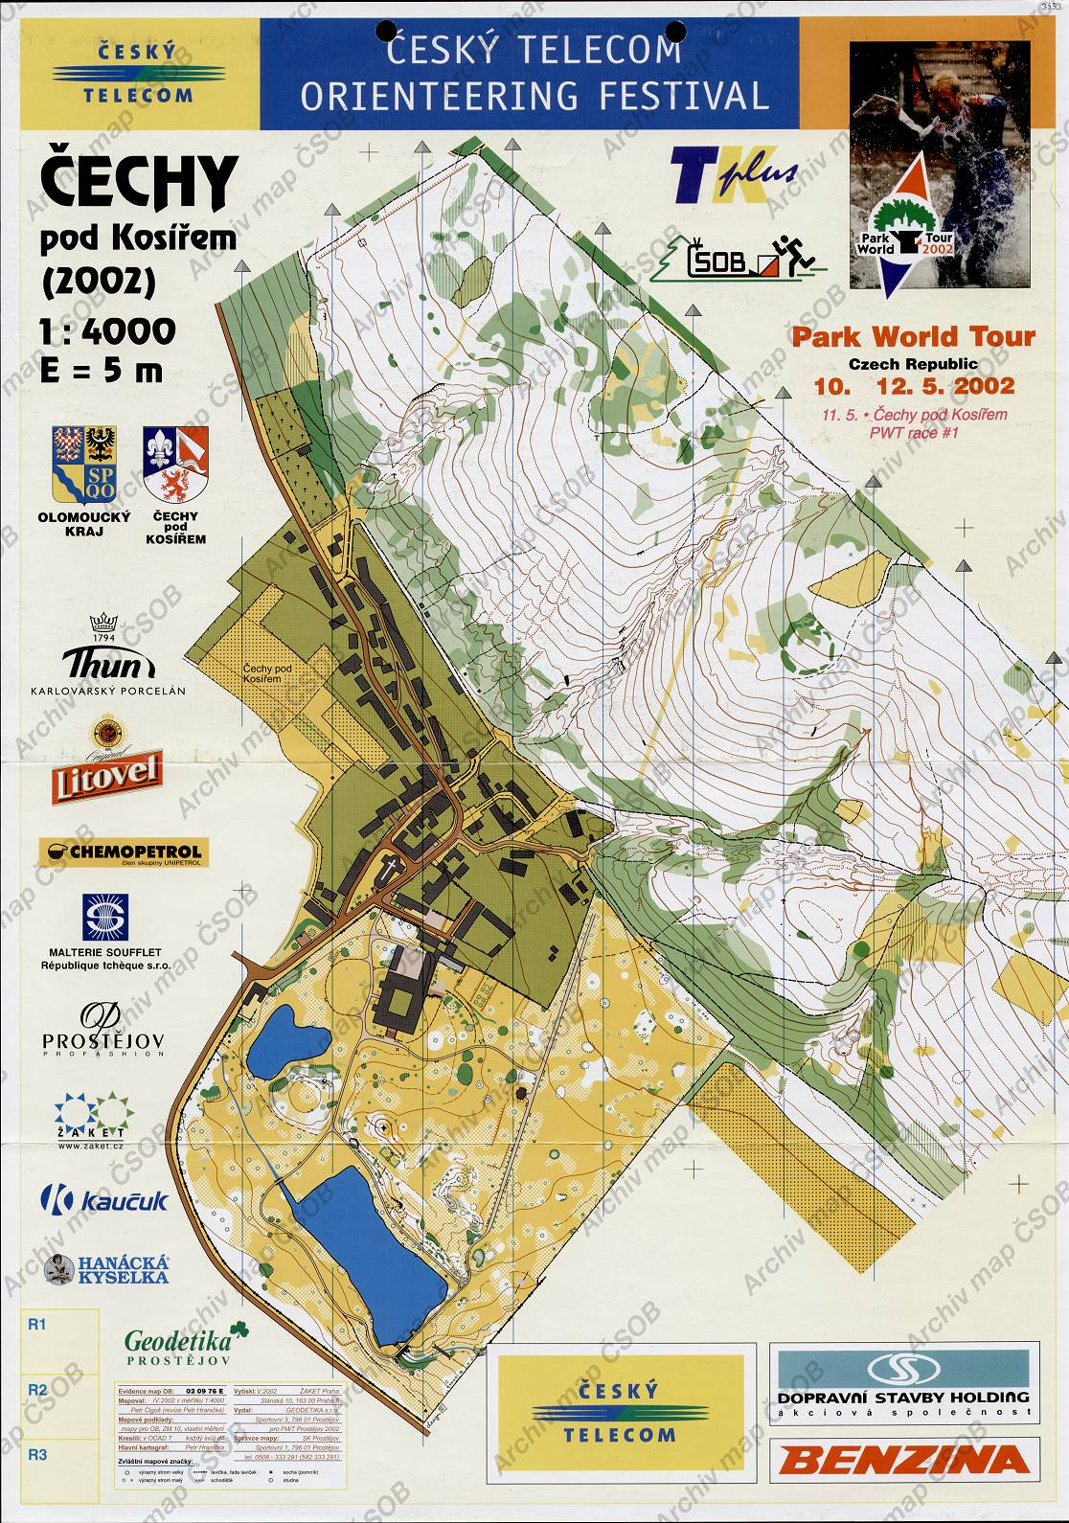
Day1
全体的になだらかな公園テレイン。競技エリアの中間部には小さな丘になっているところがある。密集した植生が減り、見通しは全体的に良い。砂利道やearth track(道?)、小道の通行は容易。
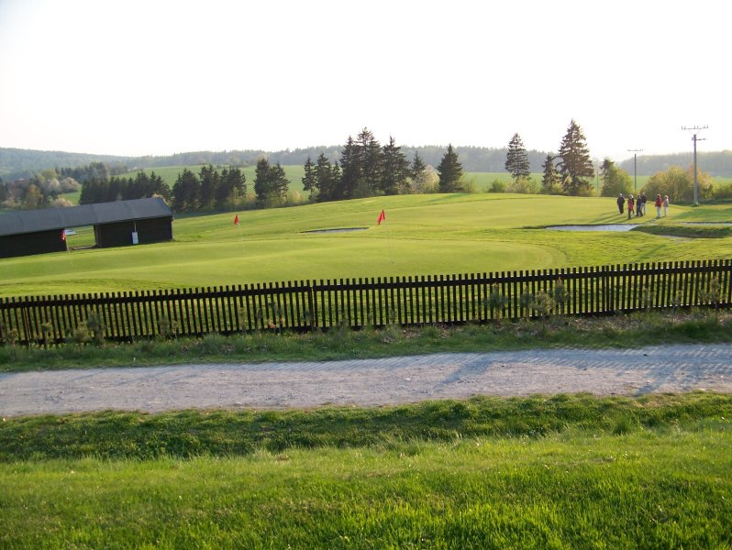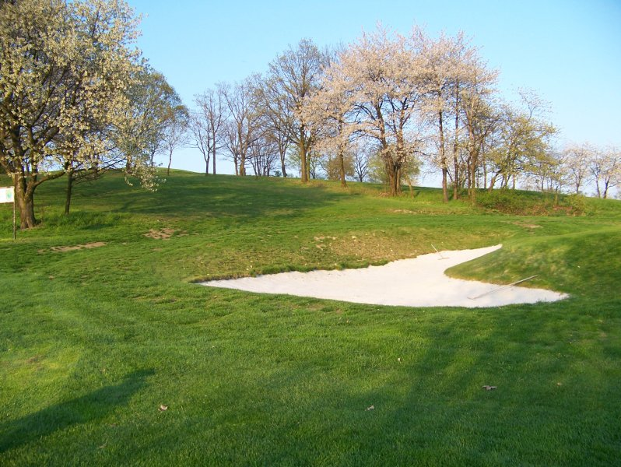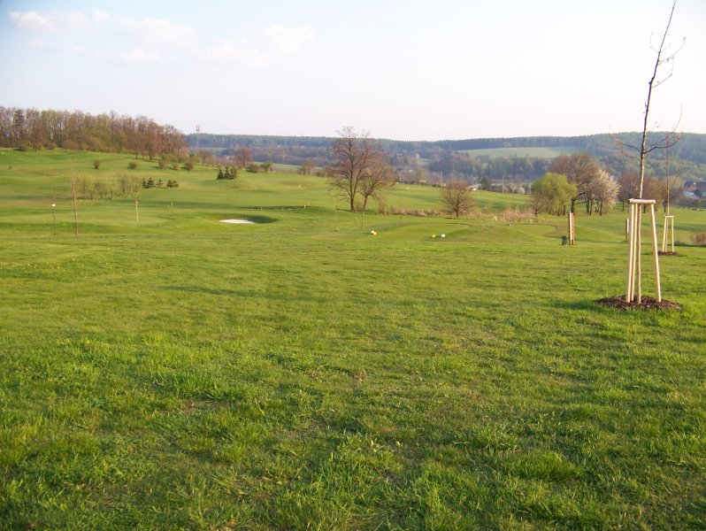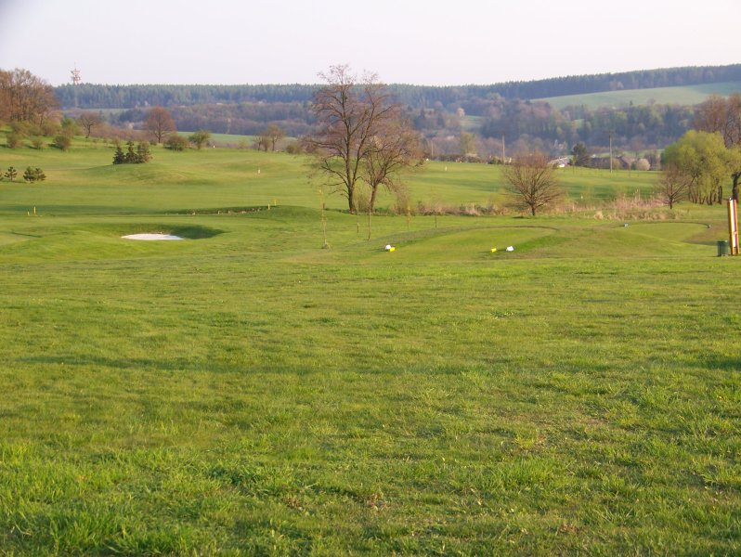
Day2
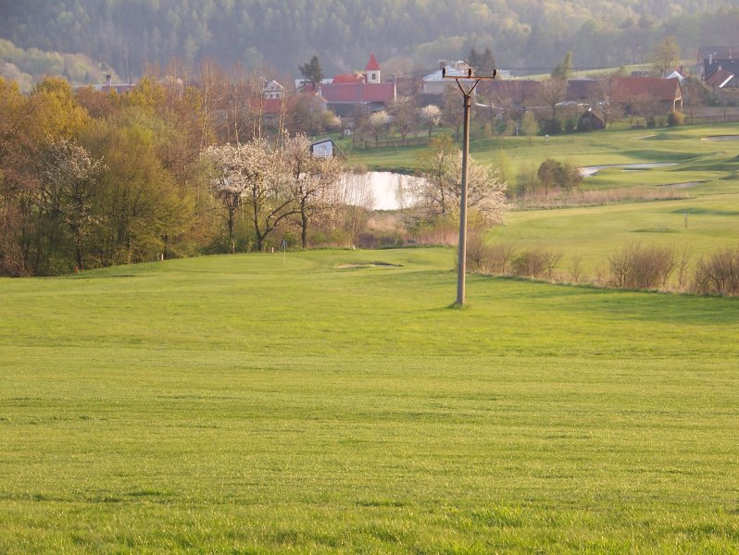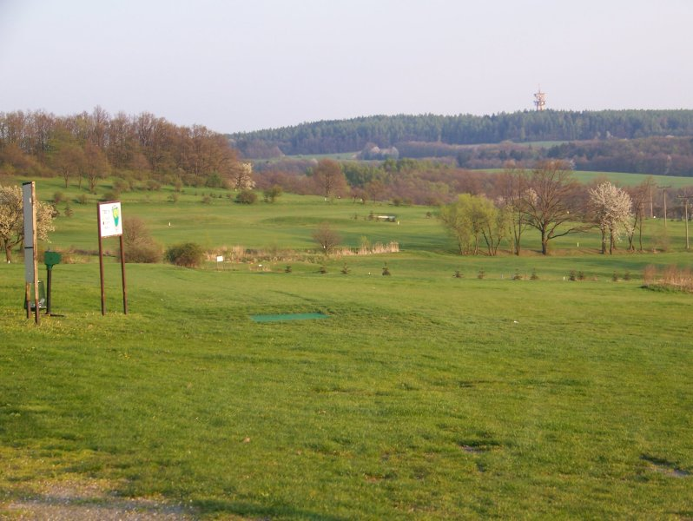
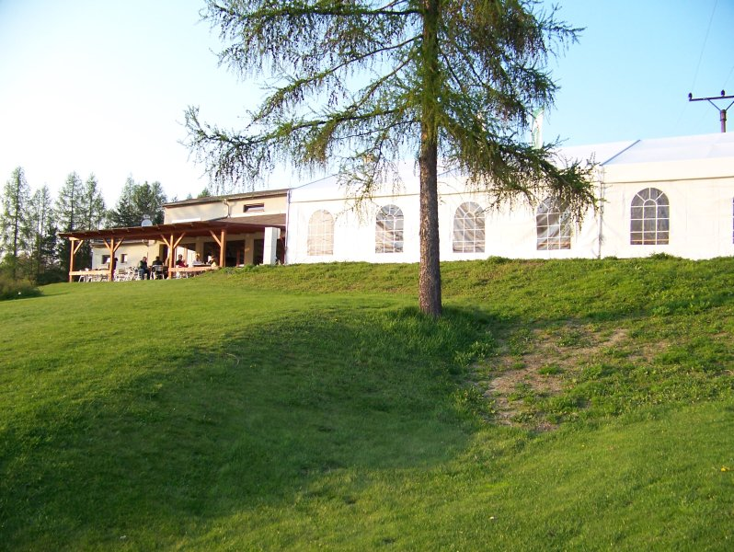
Day2
一般にははっきりした通路や道のないゴルフコースという、通常のトレイルＯでは使われないテレインで行う。大部分は開けているが、植生に関する特徴物が若干点在しており、ゴルフコースの端には森林地域がある。テレインは起伏があり、登りもかなりある。わずかにある道以外の地面はほぼ芝で覆われている。特に雨天時には急勾配の箇所には移動補助係を置く。車椅子の選手には、滑りにくいタイヤの使用を強く推奨する。
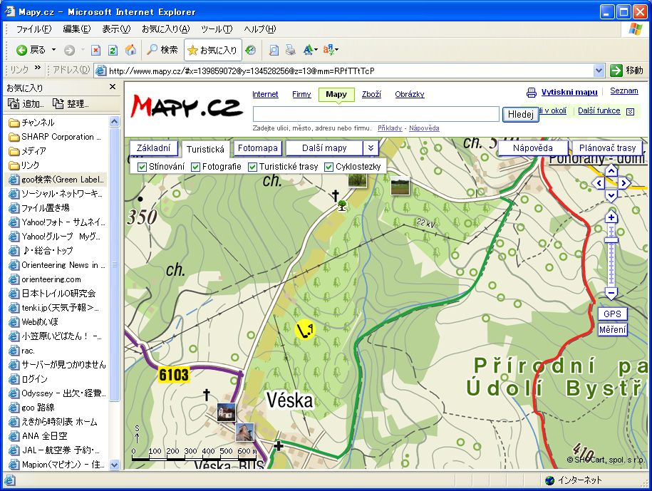
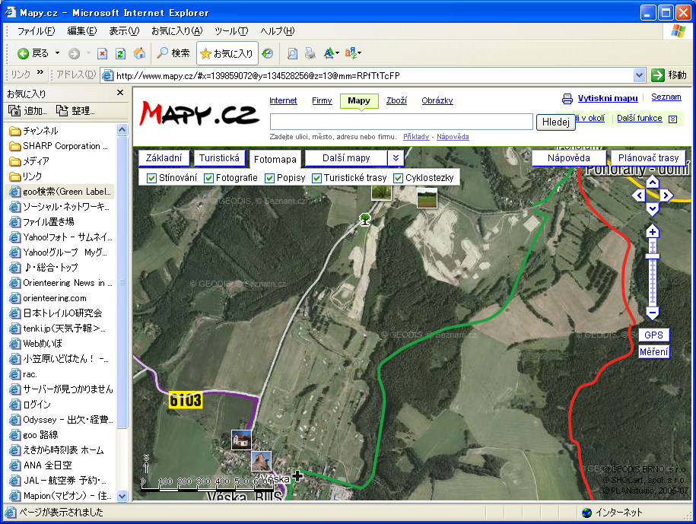
Day2
ゴルフコース中の道のない所では、選手は「立ち入り禁止区域の境界」 に沿ってコースを廻ることになる。選手は、ゴルフコースの芝のエリアを移動し、立ち入っても良い（ISSOM記号401＝開けた土地）が、「グリーン」のエリア（ISSOM記号528.1＝立ち入り禁止区域）とフェアウェイ（地図上の白い範囲＝林）は立ち入ってはならない。その他のテレイン上の立ち入り禁止区域は、地図上に示さないが現地でテープによって表示する。

※日本ではカートが通るような細い舗装道路がゴルフコースの中にあったりしますが、そこを通るのではなく、何も無い芝の上を通るということのようです。ですので、が降るととても滑りやすく、登りが大変だ…ということですね。また「フェアウェイには立ち入ってはならない」という記載ですが、通常フェアウェイと言えば芝の部分ですので、むしろただの「林」と考えた方が良さそうです。

